UBND HUYỆN HÓC MÔN  PHÒNG GIÁO DỤC VÀ ĐÀO TẠO  Số: /GDĐT | CỘNG HÒA XÃ HỘI CHỦ NGHĨA VIỆT NAM  Độc lập – Tự do – Hạnh phúc  Hóc Môn, ngày tháng 10 năm 2019
V/v triển khai Hệ thống thông tin
điều hành giáo dục và hướng dẫn
cài đặt trên các thiết bị di động.

Kính gửi:
- Hiệu trưởng các trường Mầm non (CL, NCL), Tiểu học, THCS;
- Thủ trưởng các đơn vị trực thuộc;
- Chủ nhóm trẻ, lớp mẫu giáo.

Căn cứ Công văn số 3567/GD ĐT-TTTT ngày 03 tháng 10 năm 2019 của Sở Giáo dục và Đào tạo về triển khai Hệ thống thông tin điều hành giáo dục trên các thiết bị di động;
Phòng Giáo dục và Đào tạo có ý kiến chỉ đạo như sau:
- Thông tin điều hành bao gồm: văn bản, thông báo, thư mời, lịch công tác, tin tức từ hệ thống Cổng thông tin điện tử hcm.edu.vn. Hệ thống là ứng dụng nhằm phát huy ưu điểm của các thiết bị di động như: các thông tin mới được thông báo liên tục, trao đổi công việc thuận lợi, trực tiếp thông qua tin nhắn, gọi thoại, hỗ trợ các kết nối cho nhóm cán bộ có chung công tác quản lý, chuyên môn,…tra cứu các số liệu thống kê của ngành, đơn vị tức thời từ cơ sở dữ liệu của Hệ thống thông tin giáo dục của ngành.
- Gửi tin nhắn điều hành: tin tiếng Việt có dấu, có file đính kèm, hình ảnh…
- Thủ trưởng các đơn vị triển khai đồng bộ đến toàn thể cán bộ, giáo viên, người lao động, phụ huynh và học sinh để tham gia cài đặt, sử dụng. Phụ huynh và học sinh sử dụng hệ thống nhằm theo dõi tình hình học tập và rèn luyện.
- Thường xuyên sử dụng các tính năng của hệ thống mang lại hiệu quả thiết thực trong công tác quản lý, điều hành, truyền đạt thông tin,…Cập nhật thường xuyên, chính xác thông tin liên hệ của cán bộ, giáo viên, người lao động,…khi có thay đổi tại đơn vị.

HƯỚNG DẪN CÀI ĐẶT- SỬ DỤNG
Thực hiện qua 3 bước sau:
Bước 1: Tải và cài đặt eNetviet từ kho ứng dụng của hệ điều hành IOS hoặc Android (Store hoặc Google play).  Chọn ứng dụng Apple Store hoặc Google play trên điện thoại, tìm kiếm từ khoá eNetviet để tìm và cài đặt.  Bước 2: Đăng nhập và sử dụng.  Sau khi cài đặt xong, Mở ứng dụng Enetviet, chọn Giáo viên/Cán bộ, Nhập số điện thoại đang sử dụng, tiếp đó kích nút “Quên mật khẩu” để lấy mật khẩu truy cập.  Hệ thống sẽ trả mật khẩu OTP thông qua SMS trên điện thoại.  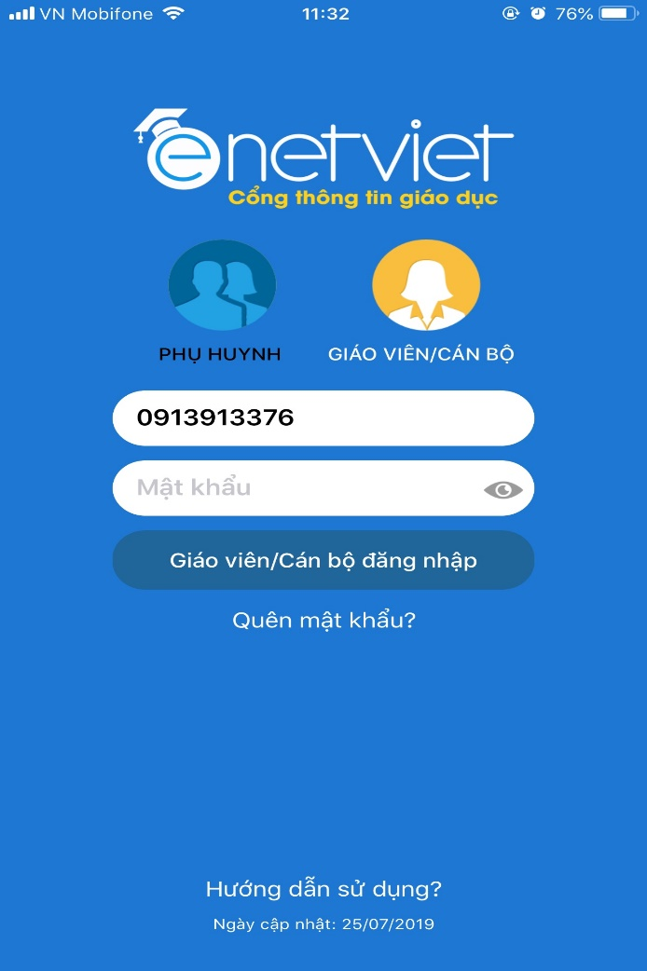 | 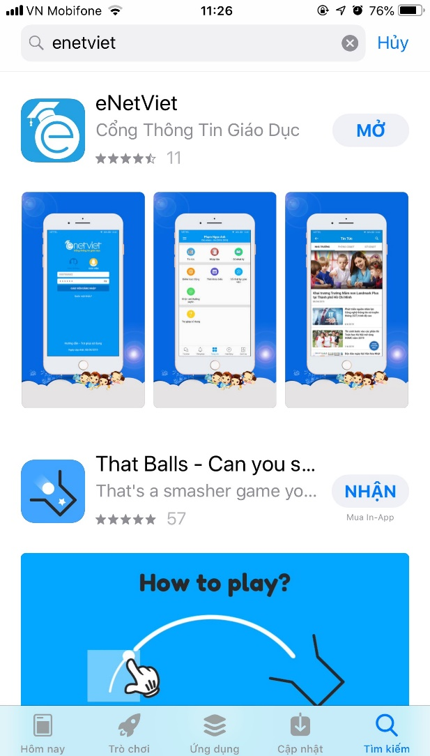

Bước 3: Giao diện điều hành của Cán bộ quản lý và nhận tin nhắn điều hành bao gồm:  - Gửi tin nhắn điều hành:  Cán bộ quản lý gửi tin nhắn tác nghiệp đến các phòng ban trực thuộc (Phòng ban Sở, PGD, Khối trường…)  - Nhận thông tin, thông báo từ Sở GD tại mục Thông tin điều hành (Tin tức, thông báo, thư mời…).  - Thống kê giáo dục theo cấp học (số trường, lớp, giáo viên, trình độ đào tạo, …) | 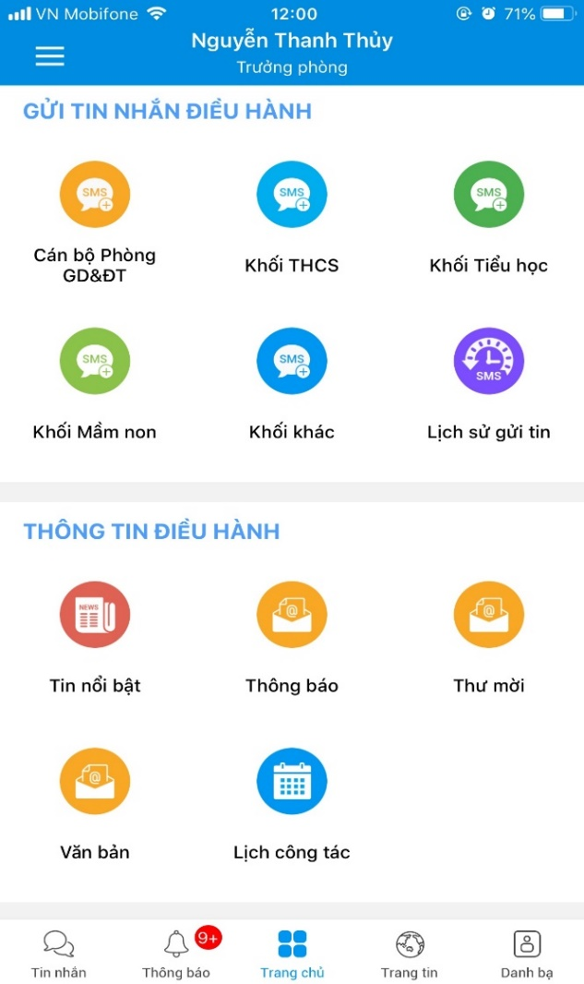

HƯỚNG DẪN NHẮN TIN CÁN BỘ QUẢN LÝ - ADMIN
- GỬI TIN TỪ ĐIỀU HÀNH ENETVIET.
Để gửi tin nhắn điều hành ta làm 3 bước sau:
Bước 1: Chọn khối trường muốn nhắn tin thông báo: (giao diện minh họa).  - Giả sử cần gửi tin nhắn thông báo đến các trường THCS trong quận (hình khoanh tròn).  - Chọn khối THCS trên màn hình. | 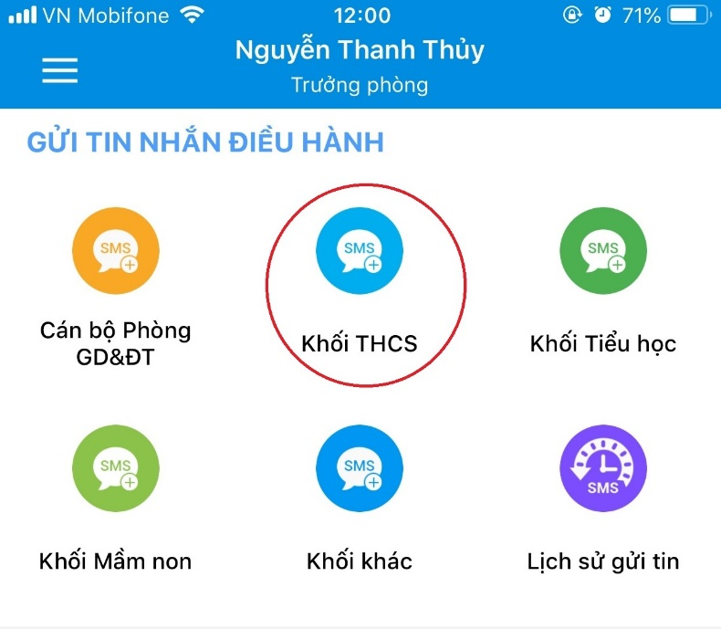
Bước 2: Chọn danh sách cán bộ cần gửi thông báo  - Chọn biểu tượng dấu (+) trên phần mềm.  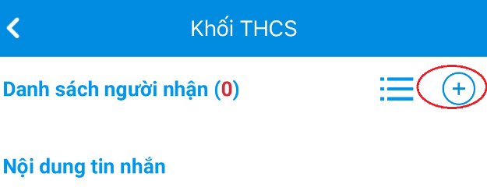  - Tiếp đó kích chọn biểu tượng (số 1 hình khoanh tròn).  - Chọn “chức vụ”, “loại hình” (số 2 khoanh tròn). Đánh dấu cán bộ hoặc đánh dấu “chọn tất cả”.  - Kick biểu tượng mũi tên (số 3 khoanh tròn) để chuyển qua màn hình nhắn nội dung tin. |  | 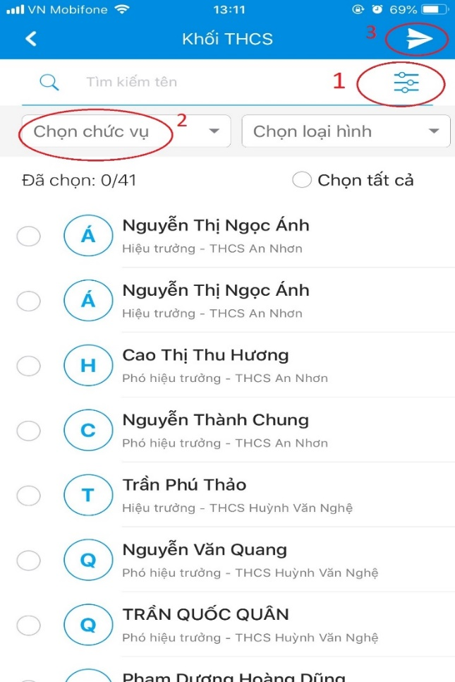

Bước 3: hoàn thành tin nhắn thông báo.  - Nhập nội dung tin nhắn cần gửi.  - Kích biểu tượng “Gửi tin” tin để hoàn tất. | 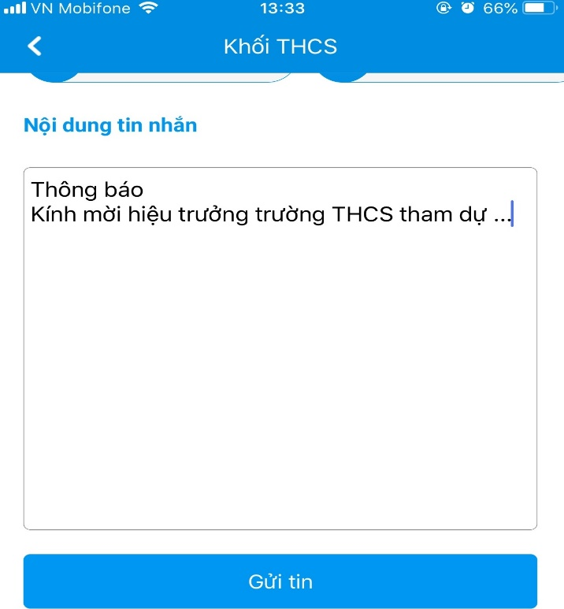

- GỬI THÔNG TIN TỪ WEBSITE HCM.EDU.VN (dành cho Admin của đơn vị).
Mô tả: Tin tức mới trên cổng thông tin điện tử của đơn vị (tên đơn vị.hcm.edu.vn) sẽ thông báo đến điện thoại đã cài đặt Enetviet.
Để thực hiện, cần làm 3 bước sau:
Bước 1: đăng nhập vào quản trị: media.hcm.edu.vn.
Bước 2: chọn mục 2.10 Gửi thông báo
Bước 3: trên cửa sổ làm việc tích chọn những tin tức muốn thông báo điều hành, chọn phòng ban cần gửi (có thể chọn nhiều phòng ban bằng cách chọn ) và kích nút “Gửi thông báo có tin mới đến người dùng qua ứng dụng” bên góc phải màn hình để hoàn thành gửi thông tin.

Hình minh họa
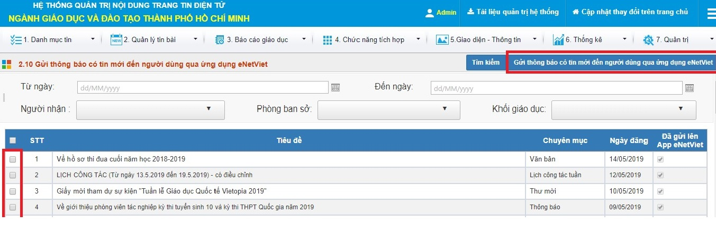
Trên đây là ý kiến chỉ đạo của Phòng Giáo dục và Đào tạo về triển khai Hệ thống thông tin điều hành giáo dục và hướng dẫn cài đặt trên các thiết bị di động, đề nghị thủ trưởng các đơn vị triển khai thực hiện nghiêm các nội dung trên./.

Nơi nhận: TRƯỞNG PHÒNG
- Như trên (để thực hiện);
- Lưu : VT.

Nguyễn Văn Hiệp

